Nyolc agglomerációs város válik központi településsé Budapest körül egy magyar kutatás szerint
Váctól Diósdig, Szentendrétől Gödöllőig nyolc központ formálódik, a délkeleti rész városiasodása viszont egyelőre elmarad a fővárosi agglomerációban a Budapesti Corvinus Egyetem tanulmánya szerint. A kutatók szerint a centrumok képződésében az autópályák elérhetősége sokkal fontosabb, mint a vasúti összeköttetések.
A Budapesti Corvinus Egyetem két kutatója, Kocsis János Balázs és Varga Virág a budapesti nagyvárosi térség 203 települését vizsgálta a régióban játszott szerepük alapján, eredményeiket a Journal of Urban Affairs folyóiratban közölték. A szerzők szerint a főváros sajátos városfejlődése miatt a „klasszikus” értelemben vett alközpontok kialakulása a városon belül ugyanis korlátozottan értelmezhető.
Az eredmények alapján az elsődleges központok inkább az agglomeráció északi, északkeleti és nyugati részén sűrűsödnek, míg az északnyugati, a déli és délkeleti zónákban a kutatás kevesebb, átfogó szolgáltatási kínálatot és erős munkaerőpiaci pozíciót felmutató csomópontot talált. Az északnyugati részen a földrajzi adottságok és a nehézkes elérhetőség, illetve a harántirányú kapcsolatok hiánya akadályozza a fejlődést. Ugyanakkor a szerzők a déli övezetben több, de jellemzően kevésbé fejlett – elsősorban logisztikai és ipari – alközpontról számoltak be.
Délnyugat a legerősebb
A kutatók nyolc fő központi várost azonosítottak az agglomerációban: délnyugaton Budaörs, Törökbálint és Diósd hármasát, északon Budakalász és Szentendre párosát, Dunakeszit, valamint Vácot, északkeleten pedig Gödöllőt. Ezeket jellemzően a stabil gazdasági tevékenységek és magasabb szintű szolgáltatások, valamint a tágabb vonzáskörzetet kiszolgáló funkciók emelik ki a környező településekből. A szerzők hat kiegészítő központot is formálódni látnak: Biatorbágyot, Dunaharasztit, Érdet, Monort, Szigetszentmiklóst és Vecsést. Ezeknek több mutatója hasonlít a fő centrumokéhoz, de általában gazdaságilag kevésbé aktívak. Az északnyugati zónában jelentős alközpontok hiánya annak tudható be, hogy ez a rész nehezen megközelíthető, az M0-as körgyűrű ebben a szektorban még nem készült el.
A tanulmány emellett 14 jelentősebb helyi, elsősorban gazdasági- munkaerőpiaci fókuszú központot is felsorol – ilyen például Dabas és Százhalombatta –, amelyeknek lehetőségük van idővel lakó- és rekreációs központtá válni, valamint kilenc olyan települést is, amelyeket a kutatók potenciális, alacsonyabb szintű központként értékeltek, köztük Pomázt és Ercsit. A szerzők szerint utóbbi településeknek erős a helyi munkaerőpiacuk és kereskedelmük, ahol a közlekedési kapcsolatok javításával és az alapfunkciók erősítésével teremhet esély a feljebb lépésre. 149 településen funkcióhiányok tapasztalhatók, kilenc település pedig kizárólag lakóövezet. Nyolc üdülőtelepülésen van fejlett kulturális, vendéglátóipari és sporttevékenység, de több alapvető központképző funkcióra lenne szükségük, ilyen például Taksony vagy Kisoroszi.
Négy kritérium szükséges a központtá váláshoz
A kutatók a központi szerepek meghatározásához több szempontot vettek figyelembe, köztük a helyi munkalehetőségeket, a kereskedelmi és szolgáltatási környezetet, oktatási és egészségügyi kínálatot, vendéglátást és rekreációt, kulturális és szabadidős programokat, sportfunkciókat, a lakásállomány minőségét, ingatlanárakat, valamint az ingázási mintákat.
A kutatás fő állítása, hogy az alközpontok kialakulásában elsősorban az autópályák közelsége játszik szerepet: ez szignifikáns, több területre kiterjedő kapcsolatban áll a kereskedelemmel, a lakófunkciókkal és a foglalkoztatási helyzettel. A vasúti kapcsolatok ezzel szemben kisebb jelentőségűek, és leginkább a lakófunkciókkal mutatnak gyenge, de kimutatható korrelációt. A „lágy” funkciók – például kultúra, rekreáció, vendéglátás – kevésbé köthetők közvetlenül a közlekedési mutatókhoz, ami részben a főváros elszívó, szifonhatására utalhat. A rossz megközelíthetőség és a vonzáskörzet kis vásárlóerejének „áldozata” a központképződés szemszögéből például az egyébként erős történelmi városi identitással rendelkező Ráckeve.
„A döntéshozók gyakran egy dimenzióban gondolkodnak, a hatékony infrastruktúrában, de a kutatásunk azt mutatja, hogy az bár fontos, de önmagában nem elég. A történelmi adottságok, a helyi közösség és identitás, valamint a társadalmi-gazdasági státusz is nagyban befolyásolja, mely települések tudnak tartósan valódi központtá válni. Ez különösen nyilvánvaló a délnyugati alközpontok esetében, amelyeknek mind a négy kritériumban kedvező adottságaik vannak” – hangsúlyozza Kocsis János Balázs, a Corvinus docense, a tanulmány vezető szerzője.
Mit hoz a jövő?
A kutatók azt is megjegyzik, hogy a régiós együttműködések nélkül a formálódó központok közös fejlesztését nehezen lehet tervezni, miközben a forrásokért folytatott verseny, az ingázás elterjedtsége és a társadalmi széttagoltság sok helyen gyengíti a hosszabb távú, összehangolt területfejlesztést. Az új központok erősítése kívánatos, hiszen csökkenti az agglomerációs hátrányokat: a dugókat, a dráguló lakhatást, a szennyezés és a bűnözés kockázatát. Az új centrumok azért jöhetnek létre, mert decentralizálódik a gazdaság, fejlődik a technológia és a közlekedés, kiépült az M0-s körgyűrű, egyre több városi funkciót töltenek be az agglomerációs városok, és terjednek a nem hagyományos foglalkoztatási formák.
Fót és Budakeszi kiemelkedőbb alközponttá válhat annak köszönhetően, hogy egyre több felsőfokú végzettségű lakost prognosztizálnak az agglomerációban. Pomáz, Solymár és Pilisvörösvár összekapcsolt alközpontként működhet, ha befejezik az M0-s körgyűrű északnyugati szakaszát, a hév modernizálása pedig Szentendre központi pozícióját erősítheti. Az M5 autópályával párhuzamos Lajosmizse-Kecskemét vasútvonal fejlesztése a délnyugati szektorban erős alközpontok kialakulásához vezethet. A Budapest déli városkapuján belül javasolt projektek azonban gátolhatják egy komplexebb és robusztusabb déli agglomerációs központ kialakulását.
Sajtókapcsolat:
- Vajda Boglárka, szenior PR-szakértő
- Corvinus Kommunikáció
- +36 30 619 6633
- press@uni-corvinus.hu
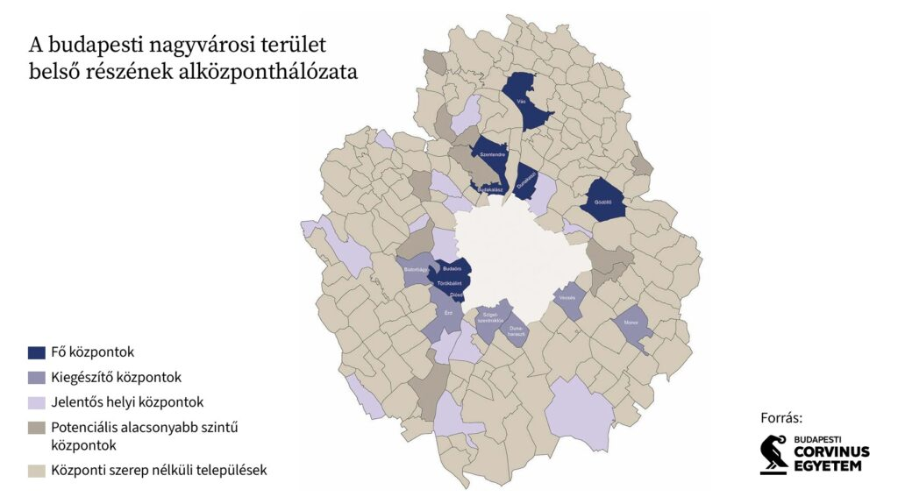 | © Budapesti Corvinus Egyetem
Eredeti tartalom: Budapesti Corvinus Egyetem
Továbbította: Helló Sajtó! Üzleti Sajtószolgálat
Ez a sajtóközlemény a következő linken érhető el:

